SÁNG KIẾN KINH NGHIỆM
PHƯƠNG PHÁP TRỰC QUAN TRONG DẠY
VÀ HỌC MÔN MỸ THUẬT Ở THCS

A.ĐẶT VẤN ĐỀ

I.LÝ DO CHỌN ĐỀ TÀI :
Như chúng ta đã biết Mĩ thuật không nhằm đào tạo các em trở thành hoạ sĩ, mà nhằm Giáo Dục Thẩm Mĩ cho các em là chủ yếu, tạo điều kiện cho các em tiếp xúc, làm quen và thưởng thức cái đẹp, tập tạo ra cái đẹp và biết vận dung cái đẹp vào sinh hoạt học tập hàng ngày và những công việc cụ thể mai sau.
Môn Mĩ Thuật góp phần nâng cao hơn năng lực quan sát, khả năng tư duy hình tượng và tính sáng tạo của các em với một phương pháp làm việc khoa học, nhằm hình thành ở các em phẩm chất của con người lao động mới, đáp ứng được đòi hỏi của một xã hội phát triển ngày càng cao. Hiện nay việc đổi mới phương pháp dạy học đang là một vấn đề được nhiều nhà nghiên cứu giáo dục quan tâm bàn bạc thống nhất. Cụ thể biện pháp nhằm cải tiến phương pháp dạy học theo hướng tích cực hoá quá trình dạy học, tăng cường khả năng tư duy của học sinh ở quá trình lĩnh hội tri thức, phát huy tính độc lập tích cực của học sinh, tạo hứng thú trong giờ học. Môt trong những phương pháp dạy học phát huy được tính tích cực của học sinh, tính độc lập sáng tạo, độc lập tư duy là biện pháp ứng dụng đồ dùng trực quan trong giảng dạy. Việc giảng dạy môn mĩ thuật ở trường THCS cũng như những môn khác, đồ dùng trực quan đóng một vai trò quan trọng trong giờ giảng. Bởi vì đồ dùng trực quan khi sử dụng có hiệu quả trong tiết giảng dạy sẽ giúp học sinh tìm hiểu, so sánh, nhận xét phán đoán và ghi nhận sự vật dễ dàng nhận biết sự vật qua con mắt quan sát bằng nét vẽ hình vẽ, mà sắc một cách nhanh chóng nhớ sự vật lâu hơn.Phát huy thế mạnh đồ dùng trực quan, giáo viên giúp học sinh tìm hiểu, so sánh, nhận xét, phỏng đoán và ghi nhận sự vật dễ dàng hiểu sự vật qua con mắt quan sát bằng nét vẽ, hình vẽ, màu sắc một cách nhanh chóng, nhớ sự vật lâu hơn.Vì thế tôi mới sử dụng đồ dung trực quan để giúp các em làm việc có định hướng ,gợi mở thông qua suy nghĩ và óc sáng tạo của mình.Việc sử dụng đồ dung trực quan đúng thời điểm,đúng mục đích sẽ nâng cao hiệu quả giảng dạy cho người dạy và khả năng tiếp thu cho học sinh.Đó là lí do tôi chọn và thực hiện sáng kiến kinh nghiệm này.
B.GIẢI QUYẾT VẤN ĐỀ
II.MỤC ĐÍCH VÀ NHIỆM VỤ NGHIÊN CỨU :
1/Mục đích nghiên cứu :
Dạy học trực quan (hay còn gọi là trình bày trực quan) là PPDH sử dụng những phương tiện trực quan, phương tiện kĩ thuật dạy học trước, trong và sau khi nắm tài liệu mới, khi ôn tập, khi củng cố, hệ thống hóa và kiểm tra tri thức, kĩ năng, kĩ xảo.Để một tiết dạy Mĩ thuật đạt kết quả cao, giáo viên cần chuẩn bị chu đáo thiết bị dạy học phù hợp với mục tiêu bài học; sử dụng đồ dùng dạy học đúng lúc đúng chỗ; khai thác đồ dùng dạy học hết tính năng và đặc biệt không lạm dụng đồ dùng dạy học.
Đồ dùng dạy học có nhiều loại như tranh phiên bản của họa sĩ trong nước và thế giới, tranh vẽ của họa sĩ và học sinh, mẫu vật thực, máy chiếu đa năng, máy tính...Vì thế khi sử dụng giáo viên phải lựa chọn đồ dùng trực quan phù hợp với mục đích, yêu cầu bài học, đi theo một trình tự nhất định thì mới đạt được hiệu quả bài dạy.
Do đặc điểm tâm sinh lý lứa tuổi học sinh rất hiếu động, tò mò, dễ thích ứng nhưng cũng rất dễ chán nản nên đồ dùng phải có tính sư phạm phù hợp với nội dung bài dạy.Tranh ảnh phải rõ ràng, chuẩn mực có tính gợi mở đảm bảo tính thẩm mĩ, tính khoa học và tính giáo dục cao. Tránh tình trạng đồ dùng đơn điệu, không trọng tâm, cẩu thả tuỳ tiện, thiếu thẩm mĩ điều đó sẽ dẫn tới không phát hiện được óc thẩm mĩ và tư duy sáng tạo của học sinh.Đồ dùng phải rõ cho toàn bộ học sinh bao quát được, quan sát dễ dàng nếu không sẽ ảnh hưởng đến quá trình giảng dạy.
2/Nhiệm vụ nghiên cứu :
PPDH trực quan được thể hiện dưới hình thức là minh họa và trình bày:
Minh họa thường trưng bày những đồ dùng trực quan có tính chất minh họa như bản mẫu, bản đồ, bức tranh, tranh chân dung, hình vẽ trên bảng,...
Sử dụng đồ dùng đúng lúc, đúng chỗ mới là điều kiện để đồ dùng phát huy hiệu quả.Thông thường giáo cụ trực quan cho học sinh quan sát là khi hướng dẫn quan sát và nhận xét, hướng dẫn cách vẽ. Khi học sinh đã thực hành phải cất đồ dùng để các em không sao chép.
Thời gian treo đồ dùng cũng tuỳ thuộc vào nhiều yếu tố khác. Nếu là các tiết đầu, thường đưa ra các câu hỏi vấn đáp trước sau đó mới treo tranh.
Tuy nhiên các tiết học cuối buổi, học sinh uể oải, mệt mỏi, thiếu tập trung nên treo ngay từ đầu để gây sự chú ý của học sinh hướng học sinh vào sự tò mò, dẫn dắt học sinh vào khám phá nội dung bài học
Khi treo tranh( giáo cụ trực quan) phải để học sinh nhận xét,nhìn nhận ra vấn đề thông qua các câu hỏi của giáo viên,tránh tình trạng giáo viên treo tranh mà không phân tích giảng giải hay vừa treo lên là đem cất ngay.Ngoài ra để tạo sự lôi cuốn học sinh tham gia vào giờ học đôi khi người giáo viên phải biết kết hợp minh họa nhanh trên bảng kết hợp với giáo cụ trực quan làm sẳn tạo chiều sâu cho tiết học đạt chất lượng.Tùy theo đối tượng học sinh mà phần củng cố giáo viên có thể treo giáo cụ trực quan để học sinh có thể ôn lại kiến thức,giáo viên có thể lấy vài bài của học sinh làm trong tiết để nhận xét đánh giá hướng dẫn thêm cho học sinh để học sinh có thể hoàn thành bài thật tốt

3/Quy trình thực hiện :
- GV treo những đồ dùng trực quan có tính chất minh họa hoặc giới thiệu về các vật dụng thí nghiệm, các thiết bị kĩ thuật, ... và nêu yêu cầu định hướng cho sự quan sát của học sinhGV trình bày các nội dung trong tranh minh họa,bảng biểu các bước vẽ…GV yêu cầu một số hs trình bày lại, giải thích nội dung tranh, trình bày những gì thu nhận được qua tranh minh họa hoặc qua những phương tiện kĩ thuật, phim đèn chiếu, phim điện ảnh.Từ những chi tiết, thông tin hs thu được từ phương tiện trực quan, gv nêu câu hỏi yêu cầu hs rút ra kết luận khái quát về vấn đề mà phương tiện trực quan cần chuyển tải
- Đối với đánh giá bài vẽ của học sinh, giúp học sinh củng cố và khắc sâu kiến thức, chúng ta cần phải đánh giá ở ba cấp độ:tốt ,trung bình, yếu, chỉ ra được cái ưu cái nhược của từng bài, ở khâu này giáo viên thường để cho học sinh tự đánh giá, nhưng theo tôi thì nó không hiệu quả lắm, bởi các em chưa đủ kiến thức cũng như kinh nghiệm thẩm mỹ ,việc đánh giá theo cảm tính cũng hay nhưng mất thời gian và “a mơ tơ” trong nhận thức của các em, mà thời gian thì chúng ta lại không có nhiều,vì vậy đây vẫn là một hoạt động cần nhiều thuyết trình của giáo viên.

III.ĐỐI TƯỢNG VÀ PHẠM VI NGHIÊN CỨU :
a.Đối tượng nghiên cứu :
Học sinh trường THCS AN PHÚ
b.Thời gian nghiên cứu :
Năm học 2019 - 2020
c.Phạm vi nghiên cứu :
Là giáo viên bộ môn Mỹ thuật của trường THCS AN PHÚ tôi xin đề cập một vài kinh nghiệm của bản thân trong việc “ Sử dụng đồ dùng trực quan trong giảng dạy môn Mỹ Thuật ” ở trường THCS sao cho đạt kết quả tốt nhất

IV.PHƯƠNG PHÁP NGHIÊN CỨU :
1.Phương pháp nghiên cứu lý thuyết :
_ Phương pháp nghiên cứu tài liệu,nghiên cứu các văn bản,giáo trình,tài liệu sách báo về phương pháp sử dụng đồ dung dạy học cho môn Mỹ thuật
2.Phương pháp nghiên cứu thực tiễn :
a/Phương pháp quan sát sư phạm
_ Dự chuyên đề trao đổi sau tiết dự giờ,rút kinh nghiệm về các phương pháp vận dụng đồ dung trực quan giảng dạy môn Mỹ thuật
_ Thực hành giảng dạy theo phương pháp mới,tìm giải pháp,rút kinh nghiệm
b/Phương pháp nghiên cứu sản phẩm và so sánh
_ Sau khi vận dụng phương pháp trực quan thì sản phẩm của các em đạt kết quả cao
- Một số lưu ý :
_ Có một số lưu ý là Tranh, tượng minh hoạ cần phải gần nhất với nguyên mẫu để tránh sự cảm nhận sai lệch về tác phẩm,thực ra một tác phẩm xa rời với nguyên mẫu sẽ trở nên vô hồn,một minh họa như thế sẽ làm giảm đi rất nhiều chất lượng của tiết dạy, thậm chí là phản tác dụng. Nhất là những tiết thường thức mỹ thuật, người giáo viên cần đưa ra đúng lúc, hợp lý, vừa đủ kết hợp với phương pháp vấn đáp, thuyết trình…những câu hỏi đưa ra cần phải có sự khúc chiết,giúp học sinh đối thoại được với tác phẩm như “Điều gì làm cho tác phẩm có giá trị? Vì sao trò thích nó?….” hay ví dụ như để làm nổi bật được đặc điểm nghệ thuật phục hưng ,chúng ta có thể làm một phép so sánh, đưa ra hai tác phẩm điển hình một của Phục Hưng ,một của trung cổ và hỏi học sinh “Hai bức tranh này có sự khác nhau như thế nào trong cách thể hiện?” Kết luận đưa ra của người giáo viên cần phải có tính xúc tích, ngắn gọn,rõ ý và bao quát,giúp học sinh khắc sâu được kiến thức ngay trên lớp học, khơi dậy cảm xúc về cái đẹp trong mỗi con người .Như vậy phương pháp này chỉ trở nên hiệu quả khi nó gắn liền với các phương pháp khác nhằm bổ trợ cho nhau, làm nổi bật vấn đề của bài học.
Minh hoạ đẹp, phong phú, phương pháp trực quan sinh động sẽ làm tăng thêm tính hấp dẫn của tiết học và thuyết phục học sinh, nó có tác động quan trọng đến việc cảm nhận tác phẩm, hình thành nên nhận thức thẩm mỹ của các em, rèn luyện cho các em một trực giác nhạy bén, khả năng quan sát và phát hiện những vấn đề trong cuộc sống.
- Khi sử dụng đồ dùng trực quan trong dạy học cần chú ý các nguyên tắc sau:
- Phải căn cứ vào nội dung, yêu cầu giáo dục của bài học để lựa chọn đồ dùng trực quan tương ứng thích hợp. Vì vậy, cần xây dựng một hệ thống đồ dùng trực quan phong phú, phù hợp với từng bài học
- Có phương pháp thích hợp đối với việc sử dụng mỗi loại đồ dùng trực quan
- Phải đảm bảo được sự quan sát đầy đủ đồ dùng trực quan của hs
- Phát huy tính tích cực của hs khi sử dụng đồ dùng trực quan
- Đảm bảo kết hợp lời nói với việc trình bày các đồ dùng trực quan, đồng thời rèn luyện khả năng thực hành của hs khi xây dựng và sử dụng đồ dùng trực quan (đắp sa bàn, vẽ bản đồ, tường thuật trên bản đồ, miêu tả hiện vật,...)
- Tùy theo yêu cầu của bài học và loại hình đồ dùng trực quan mà có các cách sử dụng khác nhau. Loại đồ dùng trực quan treo tường được sử dụng nhiều nhất trong dạy học hiện nay là vật mẫu, bản đồ, sơ đồ, đồ thị, bảng niên biểu,... Trước khi sử dụng chúng cần chuẩn bị thật kĩ (nắm chắc nội dung, ý nghĩa của từng loại phục vụ cho nội dung nào của giờ học,...). Trong khi giảng cần xác định đúng thời điểm sử dụng đồ dùng trực quan
- Loại đồ dùng trực quan cỡ nhỏ được sử dụng riêng cho từng hs trong giờ học, trong việc tự học ở nhà, gv phải hướng dẫn hs sử dụng tốt loại đồ dùng trực quan này: quan sát kĩ, tìm hiểu sâu sắc nội dung, hoàn thành các bài tập, tập vẽ bản đồ, chứ không phải "can" theo sách.
- Sử dụng các đồ dùng trực quan cần theo một quy trình hợp lý để có thể khai thác tối đa kiến thức từ các đồ dùng trực quan. Cần chuẩn bị câu hỏi hoặc hệ thống câu hỏi dẫn dắt hs quan sát và tự khai thác kiến thức
V.THỰC TRẠNG VIỆC SỬ DỤNG ĐỒ DÙNG TRỰC QUAN TRONG DẠY VÀ HỌC MÔN MỸ THUẬT Ở TRƯỜNG THCS :
_ Trực quan là phương pháp dạy sao cho học sinh thấy ngay,thấy một cách rõ rang,cụ thể để các em hiểu nhanh,nhớ lâu,dù là những khái niệm trừu tượng như cân đối,hài hòa,hay những gì ẩn chứa trong bố cục,nét vẽ,màu sắc…
_ Ngoài ra quan sát là một phương pháp tốt nhất để giup1cho HS học tốt môn Mỹ thuật,qua quan sát HS có thể nắm được,hiểu được đối tượng về hình dáng chung,về cấu trúc,độ đậm nhạt và tỉ lệ của vật mẫu,giúp người vẽ thể hiện được ý định của bản than qua cách sắp xếp bố cục trong bài vẽ của mình sao cho hợp tỉ lệ với trang giấy và làm cho bài vẽ đẹp hơn.
- Quan sát để thu nhận được nhiều thông tin.
- Quan sát từ bao quát đến chi tiết. Quan sát để đối chiếu, so sánh, rút ra nhận xét đúng, chuẩn xác và khách quan.
- Minh hoạ trực quan là giúp học sinh thấy và hiểu cụ thể hơn vấn đề qua cách minh hoạ bảng (vẽ bảng) của giáo viên
- Minh hoạ về hình mảng.
- Minh hoạ về bố cục.
- Minh hoạ về hình vẽ.
- Minh hoạ về nét vẽ.
- Minh hoạ về màu sắc.
- Minh hoạ về đậm nhạt (sắc độ),…
_ Ngoài ra còn dung tranh,ảnh,hay hình ảnh trên máy tính để minh họa gây cảm hứng thực sự cho HS
_ Qua thời gian trực tiếp giảng dạy bản than tôi nhận thấy minh họa trực quan giúp HS thực hành có hiệu quả rất cao trong bài vẽ của mình
_ GV chuẩn bị tốt dụng cụ phục vụ môn học.
Đối với giáo viên:
_ Cần chuẩn bị tốt đồ dùng dạy học như: Mẫu vẽ (vẽ theo mẫu). Tranh, ảnh, phiên bản, hình minh hoạ liên quan đến bài học (vẽ trang trí). Tài liệu liên quan đến bài học (sưu tầm).
_ Kết hợp nhiều phương pháp trong giảng dạy. Đặc biệt là vẽ bảng (minh hoạ trực quan) gợi ý giúp học sinh thực hành bài vẽ. Chú ý hướng dẫn học sinh quan sát thực tế xung quanh.

Phần cụ thể. Bài 18: VẼ CHÂN DUNG (Mĩ thuật. 8).
* Hoạt động I
_ Dưới đây là một ví dụ cụ thể: Phân môn vẽ theo mẫu
Quan sát, nhận xét: phần này giáo viên dùng tranh, ảnh trực quan giúp học sinh tìm hiểu về: + Sự khác nhau giữa ảnh chân dung và tranh chân dung;
+ Về các đặc điểm của các nét mặt;
+ Trạng thái của mỗi người trong tranh;
+ Tranh chân dung là tranh vẽ về một con người cụ thể đó;
+ Có thể vẽ: Chân dung bán thân; Chân dung toàn thân; Chân dung nhiều người.
* Hoạt động II
Hướng dẫn học sinh cách vẽ dáng người (đây là phần trọng tâm của bài) giáo viên vừa cho HS xem tranh, ảnh minh hoạ vừa giảng giải, vừa minh hoạ bảng giúp HS nắm bắt cách vẽ hình.
+ Các hoạt động minh hoạ cho ví dụ cụ thể các dáng ngồi hoặc cho HS lên ngồi làm mẫu cho cả lớp vẽ
+ Trước tiên đặt câu hỏi để HS suy nghỉ về cách vẽ: . Muốn vẽ được tranh chân dung, cần phải làm như thế nào?
Cần quan sát người định vẽ: khuôn mặt, mắt, mũi, miệng,… Vẽ phác các nét chính tỉ lệ của khuôn mặt, mắt, mũi, miệng,… Giáo viên minh hoạ bảng các đặc điểm của: Khuôn mặt (trái xoan, vuông chữ điền, tròn, ngắn, dài,…). Mắt (lớn, nhỏ, vui, buồn, giận,…). Mũi (dọc dừa, cao, thấp, to, nhỏ,…). Miệng (lớn, nhỏ, rộng, hẹp,…). Minh hoạ các nét để diễn tả trạng thái của nhân vật.
* Hoạt động III
+ Thực hành:
Ở phần này HS thực hành là chủ yếu,Gv có thể lồng ghép ,gợi mở hình ảnh chủ tịch HCM vào đề tài thực hành
GV giữ vai trò theo dõi gợi ý ( GV sử dụng phương pháp minh họa trực quan gợi ý giúp HS làm bài nhưng không được để HS vẽ giống theo hình minh họa của GV)

MỘT SỐ TRANH CHÂN DUNG TRỰC QUAN MINH HỌA :
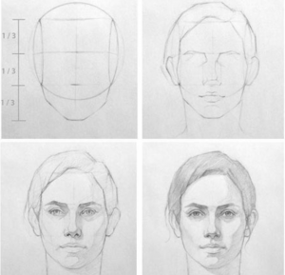
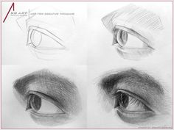
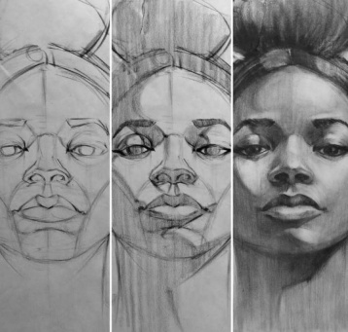
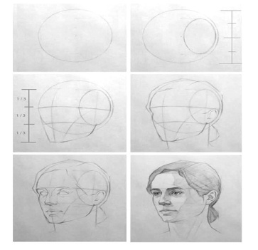

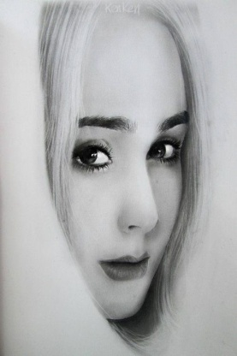
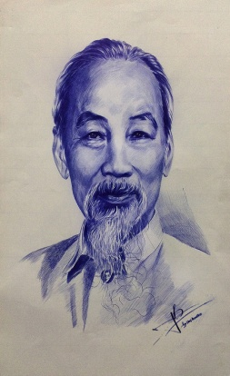
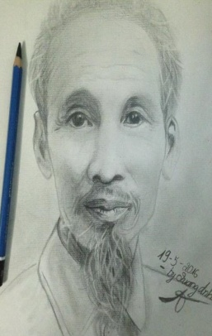
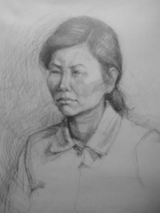
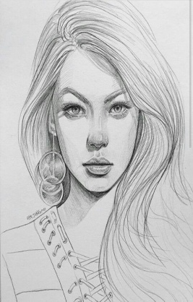

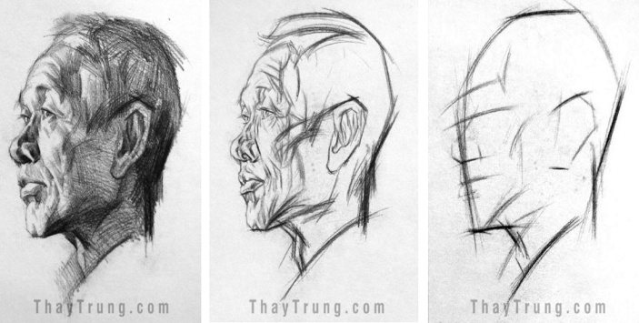
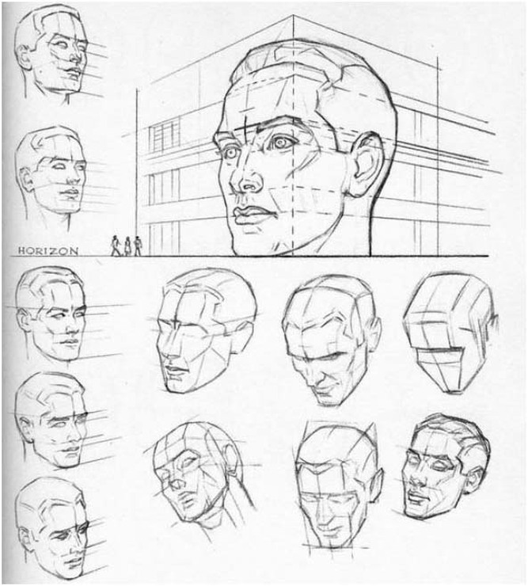
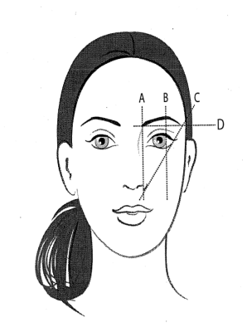

C KẾT LUẬN
+ Môn mỹ thuật có tính thực tiễn, các kiến thức bắt nguồn từ cuộc sống, khái quát từ nhiều lĩnh vực của cuộc sống, “dạy học sinh gắn liền với thực tiễn “. Dạy mỹ thuật ở THCS là hoàn thiện nốt những gì vốn đã có trong học sinh, cho học sinh làm và ghi lại một cách chính thức bằng ngôn ngữ và sản phẩm nghệ thuật.
+ Tôi nhận thấy chất lượng giảng dạy môn Mĩ thuật nhìn mặt bằng chung các trường là chưa cao. Đặc biệt là vấn đề sử dụng đồ dùng trực quan còn chưa nhiều hoặc có sử dụng đồ dùng trực quan nhưng học sinh lại không khai thác kiến thức cơ bản từ đồ dùng trực quan mà vẫn thụ động quan sát đồ dùng. Tại một số lớp ở một số trường lân cận tôi có dịp được tiếp xúc với các em học sinh và được biết các em rất thích học có đồ dùng trực quan. Nhưng qua thí điểm dạy cụ thể bằng các phương pháp các kỹ năng sử dụng đồ dùng khác nhau tôi đã nhận thấy việc sử dụng đồ dùng trong một tiết dạy, mà giáo viên sử lý dữ kiện của bài soạn với đồ dùng không đúng thì đồ dùng đó cũng vô tác dụng. Hay sử dụng đồ dùng để minh hoạ cũng vậy. Nếu không để học sinh khai thác một cách tự nhiên thì cũng không có hiệu quả.
+ Mọi phương pháp giáo dục của giáo viên tuy cùng nhằm cung cấp kiến thức và phải theo những qui định chung nhưng khi vận dụng, giáo viên không đòi hỏi, không bắt buộc tất cả học sinh làm bài như nhau và tuân thủ một cách máy móc, rập khuôn theo cái chung. Học sinh tuy vẽ cùng một mẫu nhưng sản phẩm sẽ rất khác nhau về nét, về hình, về mầu, về cách bố cục, cách nhìn, cách hiểu, cách cảm nhận của mỗi học sinh khác nhau sẽ tạo ra những sản phẩm có nhiều vẻ khác nhau. Vì thế, có thể nói, kết quả học tập của học sinh phụ thuộc vào sự “giàu có” kiến thức, vào “nghệ thuật truyền đạt” của giáo viên. + + Nhưng quan trọng hơn cả là khả năng cảm nhận của học sinh. Bởi lẽ học sinh có thích thú thì mới chịu khó suy nghĩ, tìm tòi và thể hiện bằng cảm xúc của mình. Vẽ có cảm xúc bao giờ cũng có hiệu quả cao.
+ Vì thế dạy học mĩ thuật nói chung không đơn giản là dạy và học kĩ thuật vẽ mà còn phải kết hợp với dạy và học cảm thụ thế giới quan xung quanh. Bắt buộc, gò ép học sinh trong học mĩ thuật sẽ dẫn đến khuôn mẫu, đồng điệu.

- Những vấn đề còn hạn chế:
+ Một số ít học sinh vẫn coi giờ học mĩ thuật là giờ giải trí, là thời gian được chơi sau nhiều tiết học căng thẳng của giáo viên chủ nhiệm, và vẫn chưa có ý thức chuẩn bị tốt bài từ nhà, trong lúc vẽ theo mẫu học sinh thường không chú ý tới mẫu.
+ Học sinh còn nhiều bài vẽ lấy lệ chưa xác định thực sự khi vẽ bài, dẫn đến tình trạng có một số em học lớp cao hơn nhưng vẫn chưa biết vẽ theo mẫu, thường vẽ tự do không chú ý tới các bước giáo viên hướng dẫn.
+ Mẫu vẽ là vấn đề lớn nhất của chương trình mĩ thuật tiểu học, đã là bài vẽ theo mẫu mà mẫu lại không có thử hỏi liệu có phải là tiết học vẽ theo mẫu hay không? , và một số điều kiện dạy vẽ khác như tranh quan sát các bước dựng hình, tranh, ảnh để học sinh quan sát so sánh với mẫu vẽ, Phòng học vẫn nhỏ quá, chưa thoáng, bàn ghế chưa đúng với yêu cầu của bộ môn, chưa dễ vận chuyển để đáp ứng các phân môn của bộ môn.
+ Chưa có sách tham khảo đối với bộ môn này khiến giáo viên bị bó hẹp kiến thức, hầu hết giáo viên chỉ biết sử dụng theo sách giáo viên và sách giáo khoa chưa tìm được sách để mở rộng hoặc học hỏi, tìm tòi nhiều phương pháp mới.
+ Giáo viên chủ nhiệm nhiều khi chưa ủng hộ việc giáo viên bộ môn mĩ thuật tới dạy khi mình đang dạy dở dang một môn nào đó, và tư tưởng trọng một số môn và coi nhẹ bộ môn phụ vẫn còn tồn tại trong một bộ phận giáo viên. Một số giáo viên coi môn này thích học thì học mà không thì thôi, chẳng ảnh hưởng gì tới chất lượng học sinh.
+ Do đây là một môn năng khiếu dạy đối tượng đại trà không có năng khiếu nên chất lượng chưa đồng đều, còn nhiều em vẽ vẫn chưa đẹp và chưa ý thức được sự quan trọng cần thiết trong môn học.

